Karta pracy – procenty kl.6
1. Pomyśl, zapisz obliczenia i odpowiedz:
a) W klasie szóstej jest 24 uczniów. Z ostatniej pracy klasowej sześciu uczniów otrzymało ocenę bardzo dobrą. Ile procent klasy otrzymało piątki?
Rozwiązanie:
Odp.
b) Maciej lubi grać w koszykówkę. Podczas ostatniego meczu oddał 20 rzutów, z czego 13 było celnych. Jaka była skuteczność Maćka?
Rozwiązanie:
Odp.
c) Gdybyś przespała/ł 75% doby, ile godzin byś spała/ł?
Rozwiązanie:
Odp.
2. Bilet do muzeum kosztuje 18 zł, a dzieci płacą 50% tej kwoty. Ile kosztuje bilet dla dzieci?
Rozwiązanie:
Odp.
- W konkursie matematycznym Alfik startowało 50 uczniów klas szóstych. 10% z nich zdobyło nagrodę. Ile to osób?
Rozwiązanie:
Odp.
- W zespole tanecznym Jarzębina jest 60 osób. Dzieci stanowią 25% zespołu. Ile dzieci jest w tym zespole?
Rozwiązanie:
Odp.
- Cenę kurtki wynoszącą 240 zł obniżono o 15%. Jaka jest nowa cena?
Rozwiązanie:
Odp.
- W pewnej szkole liczącej 1200 uczniów dziewczęta stanowią 70%. Ilu chłopców jest w tej szkole?
Rozwiązanie:
Odp

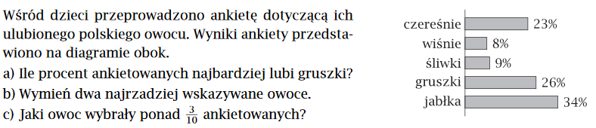
Rozwiązania i odpowiedzi:
a)
b)
c)

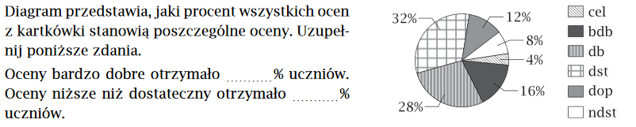
Odp.1. ….
Odp.2. ….

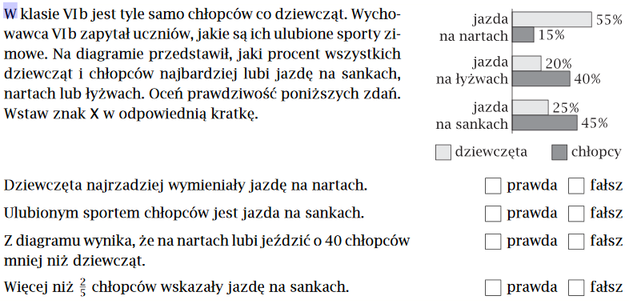
Odp.1. ….
Odp.2. ….
Odp.3 …
Odp.4. …

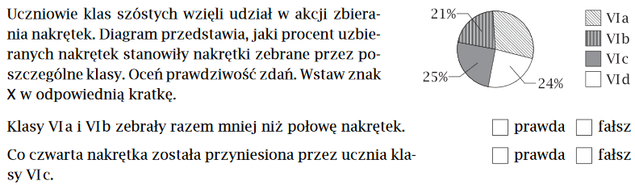
Odp.1. ….
Odp.2. ….

- W dwudziestopięcioosobowej klasie VIb chłopcy stanowią 60% wszystkich uczniów. 40% tych chłopców lubi jeździć na rolkach. Ilu chłopców z klasy VIb lubi jeździć na rolkach?
Rozwiązanie:

Odp. …………….

